客户需求调研单

医院名称 |  | 福建中医药大学国医堂门诊部 |  | 申请日期 | 2020.01.14
需求系统 |  | 门诊医生工作站5.0 |  | 反馈科室 | 信息科
填单人 |  | 廖俊华
需求提交人 |  | 黄阳山 |  | 联系电话 | 13905909911
问题或需求描述 | 菜单：门诊医生-业务管理-病人挂号处理。  现状：国医堂老医生专用的挂号功能，当病人余额不足时，挂号提示不明确，呈报错信息（具体错误见截图1）  期望实现内容：希望修改完成的效果见截图2，并将‘错误：’去除。  期望完成时间：2020年XX月XX日前完成  需求背景：目前已临时修改SP_SF_BRGHXX 2643行，TR_SF_SF_BRFY00_INSERT 706行，请归档脚本至190816版本，并优化提示信息。
问题类型 |  | 系统BUG 新增需求 □接口 □流程改造 □其它服务
工程建议解决方案 | 希望修改完成的效果见截图2，并将‘错误：’去除。目前已临时修改SP_SF_BRGHXX 2643行，TR_SF_SF_BRFY00_INSERT 706行，但工程无法去除‘错误：’请去除，请归档脚本至190816版本，并优化提示信息。
信息科或主管部门确认人签字

截图1：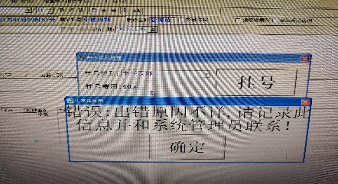 截图2：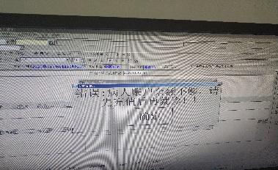
附件1：

